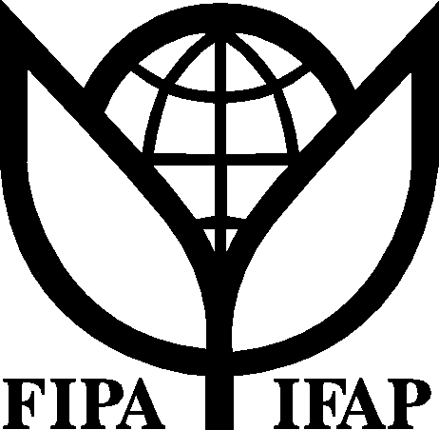
Fédération internationale des
producteurs agricoles

Séance 20: Faut-il réviser le Programme de Doha sur l'agriculture compte
tenu des nouveaux défis auxquels sont confrontés les agriculteurs?

Organisateur: Fédération internationale des producteurs agricoles (FIPA)

Sous-thème 2: Défis et possibilités pour les principaux acteurs et parties
prenantes du système commercial multilatéral

Date: Jeudi 25 septembre, de 11h.15 à 13h.15

Salle de réunion: D

Résumé

Le Programme de Doha sur l'agriculture a été établi en 2001, il y a sept ans. Depuis, le secteur de l'agriculture a dû relever de nouveaux défis et notamment faire face à une crise alimentaire mondiale, à une crise énergétique planétaire et aux conséquences des changements climatiques. La communauté internationale se rassemble autour d'un nouveau programme qui vise à accroître l'investissement dans les petites exploitations agricoles des pays en développement et à maintenir la capacité de production des pays développés, tout en tenant compte des nouvelles considérations environnementales comme la préservation de la diversité biologique et la lutte contre les changements climatiques.

Les participants à cette séance examineront s'il y a lieu de réviser le Programme de Doha concernant l'agriculture à la lumière des nouveaux défis auxquels celle-ci est confrontée.

Les Ambassadeurs des pays du G-4 (Brésil, États-Unis, Inde et Union européenne) seront notamment invités à intervenir dans le débat, auquel participeront également des responsables d'organisations nationales d'agriculteurs venus du monde entier.

En particulier, les participants examineront les questions suivantes:

- Les nouveaux investissements accordés au secteur des petites exploitations agricoles à des fins de sécurité alimentaire et de lutte contre les changements climatiques seraient-ils compromis par le projet d'accord actuellement discuté à l'OMC?

- Faut-il réviser le Programme de négociation de Doha sur l'agriculture compte tenu des nouveaux défis auxquels sont confrontés les agriculteurs et les gouvernements?

__________

